Колледж космического машиностроения и технологий
Содержание
Анализ требований к проекту 2
Предметная область 4
Сущности, атрибуты и связи между этими сущностями 6
Диаграмма To-Be 7
Инфологическая модель БД 9
Даталогическая модель 10
Разработка интерфейса 11

Анализ требований к проекту
К модулю администратора предъявляется следующие требования:
- Авторизация в системе (MA.1): Администратор должен иметь возможность успешно войти в систему;
- Подключение пользователя к конкретному курсу (MA.2): Администратор должен иметь функционал для привязки пользователя к определенному курсу;
- Загрузка контента по курсу (MA.3): Администратор должен иметь возможность загружать обучающий материал для конкретного курса;
- Изменение контента по курсу (MA.4): Администратор должен иметь возможность вносить изменения в содержание курса;
- Просмотр информации о группах на курсах (MA.5): Администратор должен иметь доступ к информации о группах, участвующих в определенных курсах;
- Просмотр информации о сданных и не сданных работах (MA.6): Администратор должен иметь возможность просматривать информацию о выполненных и невыполненных заданиях для каждого урока и группы;
- Просмотр дедлайнов (MA.7): Администратор должен иметь доступ к дедлайнам по выполнению заданий для каждого курса;
- Изменение дедлайнов (MA.8): Администратор должен иметь возможность изменять установленные дедлайны по выполнению заданий для каждого курса;
- Просмотр прогресса по курсу (группе) (MA.9): Администратор должен иметь доступ к информации о прогрессе студентов по каждому курсу;
- Просмотр прогресса по направлению (MA.10): Администратор должен иметь возможность отслеживать общий прогресс по каждому направлению (потоку);
- Просмотр прогресса по студенту (MA.11): Администратор должен иметь возможность просматривать индивидуальный прогресс каждого студента в конкретной группе;
- Доступ к чатам групп/личным сообщениям (MA.12): Администратор должен иметь возможность входить в чаты групп и обмениваться личными сообщениями с пользователями, обладая теми же функциональными возможностями, что и студенты и кураторы групп.

Предметная область
Образовательные платформы и конструкторы онлайн-курсов представляют собой важный сегмент в области образования, обеспечивая доступ к знаниям и обучению в цифровой среде. Некоторыми ключевыми аспектами предметной области этих платформ являются:
- Основные функции:
  - Разнообразные курсы: Платформы предоставляют широкий спектр курсов по различным тематикам, начиная от предметов обязательной программы и заканчивая специализированными областями;
  - Интерактивность: Курсы могут включать в себя интерактивные элементы, такие как видеоуроки, чаты для обсуждения и задания.
- Методы обучения:
  - Онлайн-лекции: Платформы предоставляют возможность для проведения онлайн-лекций, которые могут быть синхронными или асинхронными;
  - Самостоятельное обучение: Учащиеся могут изучать материалы в удобное для них время и темп.
- Технологии и инструменты:
  - Видео и аудио: Использование видеоматериалов и аудиозаписей для более наглядного и эффективного обучения;
  - Виртуальные классы: Создание виртуальных классов с возможностью онлайн-взаимодействия между преподавателями и студентами.
- Многопрофильность:
  - Обучение различным навыкам: Платформы могут предлагать курсы по программированию, мягким навыкам, языкам, искусству, бизнесу и другим областям;
  - Профессиональная переподготовка: Курсы могут быть ориентированы на подготовку и повышение квалификации в определенной области.
- Управление и оценка:
  - Онлайн-тестирование: Платформы предоставляют инструменты для проведения тестов и оценки успеваемости студентов;
  - Отслеживание прогресса: Системы отслеживания позволяют студентам и преподавателям следить за прогрессом в реальном времени.
- Обратная связь и сообщество:
  - Форумы и чаты: Создание сообщества для обмена опытом и обсуждения вопросов с преподавателями и другими студентами;
  - Обратная связь: Возможность оценки и обратной связи как со стороны преподавателей, так и со стороны студентов.
- Бизнес-модели:
  - Платные и бесплатные курсы: Платформы могут предоставлять как бесплатные, так и платные курсы с различными моделями оплаты;
  - Подписки: Возможность подписки на полный доступ к каталогу курсов.

Сущности, атрибуты и связи между этими сущностями
Модуль администратора охватывает практически все ключевые сущности и их атрибуты в базе данных проекта, так как он имеет наибольшее количество полномочий среди всех остальных типов пользователей: «Обучающиеся», «Преподаватели» и «Кураторы».
- Сущность «Пользователь» содержит следующие атрибуты: «Логин», «Пароль», «Роль», «Имя», «Баланс»;
- Сущность «Курс» содержит следующие атрибуты: «Название», «Описание», «Цена», «Система оценивания»;
- Сущность «Группа» содержит следующие атрибуты: «Название», «Список студентов»;
- Сущность «Урок» содержит следующие атрибуты: «Курс», «Учитель», «Название», «Текст»;
- Сущность «Прогресс» содержит следующие атрибуты: «Курс», «Студент», «Точка прогресса»;
- Сущность «Задание» содержит следующие атрибуты: «Урок», «Студент», «Название», «Описание», «Дедлайн», «Результат»;
- Сущность «Домашнее задание» следующие атрибуты: «Задание», «Студент», «Название», «Текст».

Диаграмма To-Be
Ниже представлена диаграмма To-Be модуля администратора в нотации IDEF0 (Рисунок 1).
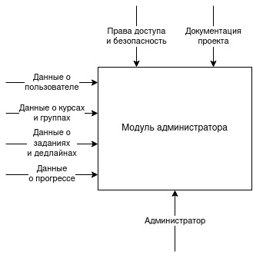Рисунок 1. А-0 «Модуль администратора»
Ниже представлена диаграмма, в которой модуль администратора был рассмотрен более подробнее и разбит на отдельные процессы (Рисунок 2).
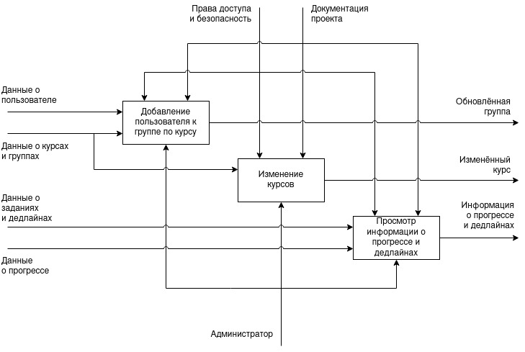Рисунок 2. А0 «Модуль администратора»
Процесс «Добавление пользователя к группе по курсу» позволяет администратору добавить пользователя в группу для прохождения определенного курса на образовательном портале. Для этого ему нужно ввести в поля для ввода идентификаторы группы и пользователя.
Процесс «Изменение курсов» позволяет администратору образовательного портала изменять существующий контент на курсах и загружать новый.
Процесс «Просмотр информации о прогрессе и дедлайнах» позволяет администратору получить всю информацию о группе и обучающихся в ней пользователей, включая данные об прогрессе прохождения курса и дедлайнах по заданию.

Инфологическая модель БД
В соответствии с выделенными главными сущностями были построена инфологическая модель базы данных (Рисунок 3).
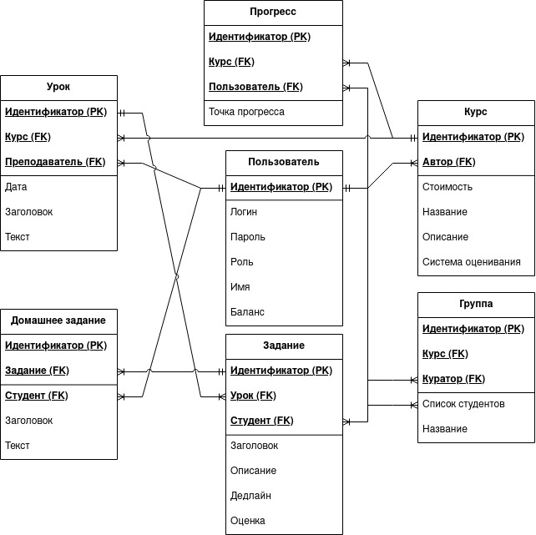Рисунок 3. Инфологическая модель

Даталогическая модель
На основе инфологической модели и особенностей СУБД PostgreSQL была построена даталогическая модель (Рисунок 4).
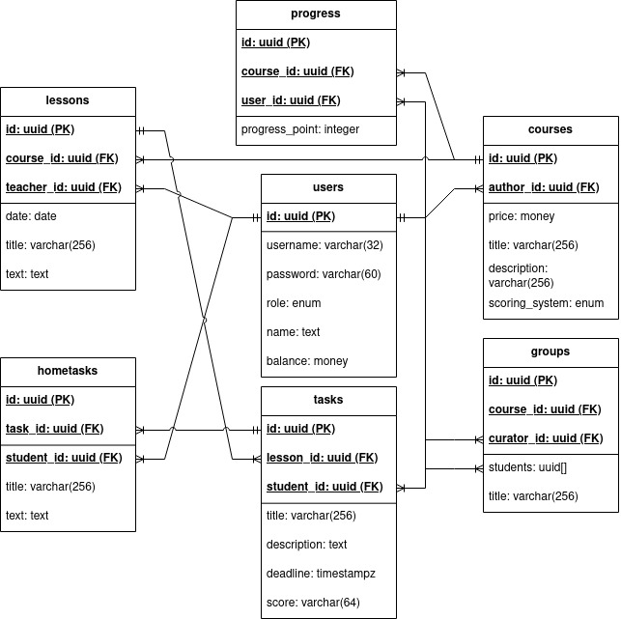Рисунок 4. Даталогическая модель

Разработка интерфейса
Для разработки модуля администратора был создан приблизительный макет страницы, который приведен на рисунке ниже (Рисунок 5).
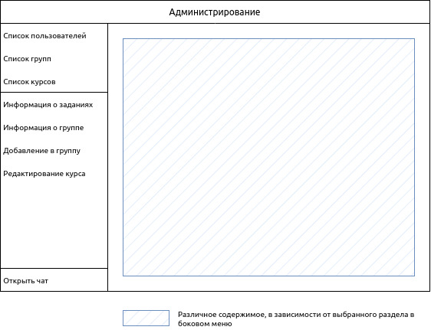Рисунок 5. Макет графического интерфейса

